**Московский государственный технический**

**университет им. Н.Э. Баумана**

Факультет "Информатика и системы управления"

Кафедра ИУ5 "Системы обработки информации и управления"

Технологии машинного обучения

Отчет по лабораторной работе №2

Выполнила: Пасатюк Александра, группа ИУ5-63Б

Москва, 2021

**Задание**

1. Выбрать набор данных (датасет), содержащий категориальные признаки и пропуски в данных. Для выполнения следующих пунктов можно использовать несколько различных наборов данных (один для обработки пропусков, другой для категориальных признаков и т.д.)
2. Для выбранного датасета (датасетов) на основе материалов лекции решить следующие задачи:
   * обработку пропусков в данных;
   * кодирование категориальных признаков;
   * масштабирование данных.

**Выполнение работы**

Информация о наборе данных:

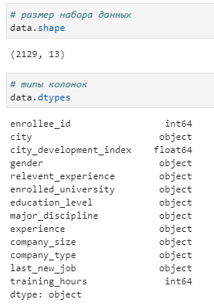

**Обработка пропусков данных**

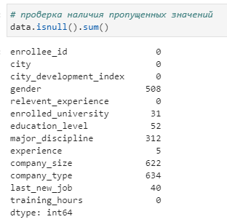

Удалим строки, где отсутствуют значения в столбцах "company_size", "enrolled_university", "education_level", "experience", "company_type", "last_new_job".

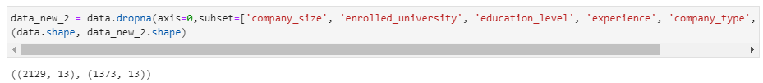

**Обработка пропусков в категориальных данных**

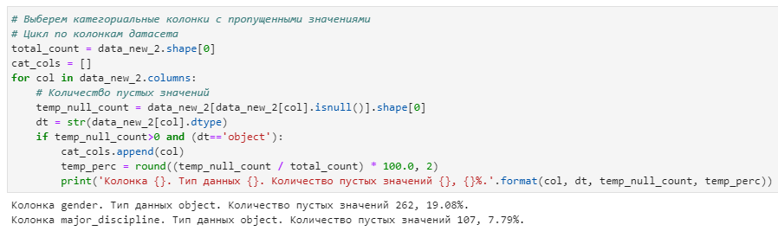

Выберем колонку gender для импьютации наиболее частыми значениями

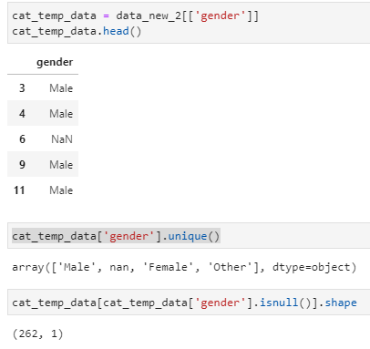

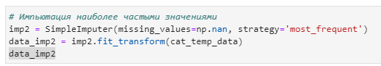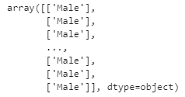

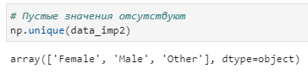

Выбираем колонку major_discipline для импьютации константой

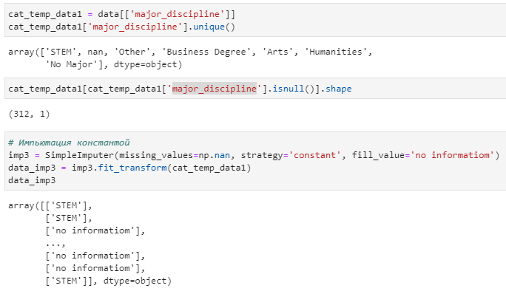

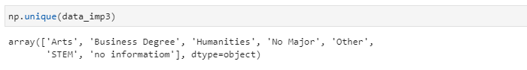

**Кодирование категориальных признаков**

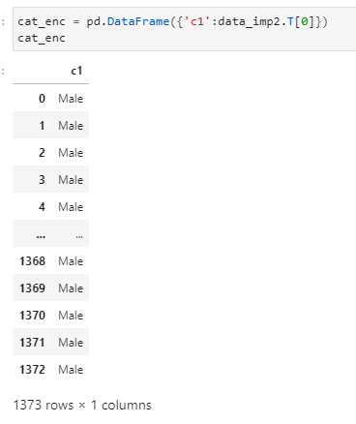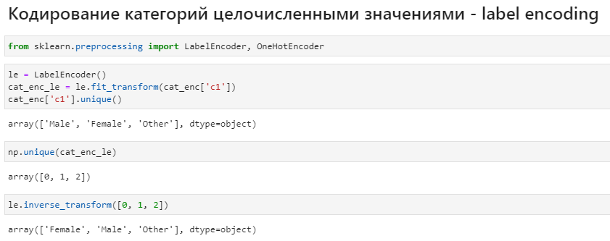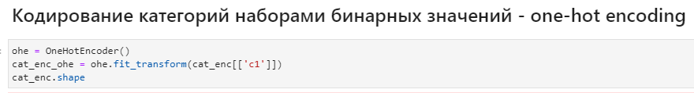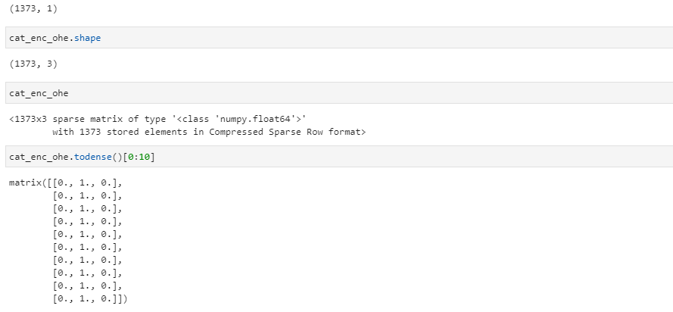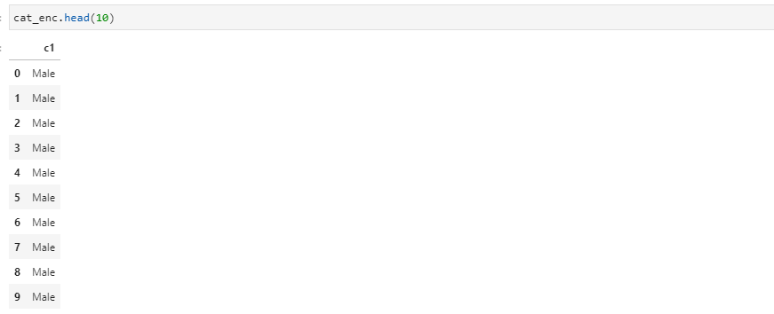

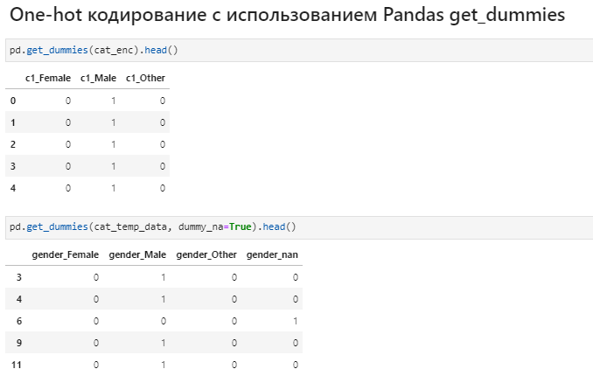

**Масштабирование данных**

MinMax – масштабирование

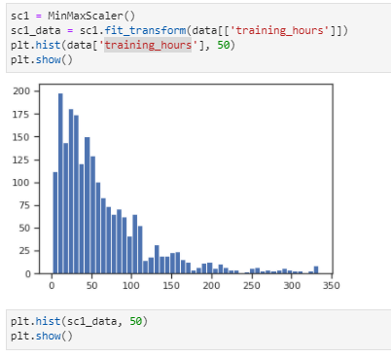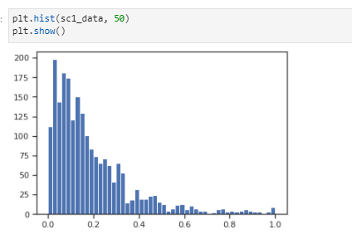

Масштабирование данных на основе Z-оценки - StandardScaler

